山西大学附中
2011—2012年高一第二学期开学综合考试（2月月考）
生物试题
（考试时间：70分钟 满分：100分 范围：必修一）
温馨提示：1. 有效训练会使你变的聪明、智慧和成功！请您喜欢有效训练！
2.哈佛图书馆训言：“谁也不能随随便便成功，它来自彻底的自我管理和毅力”。
3.请将答案写在答题纸上，否则计0分！请您诚信考试，祝您最佳发挥！
- 选择题：（共50分，每个2.5分）
1．下列哪项不属于生命系统
A．池塘中的一只青蛙 B．青蛙的表皮细胞 C．表皮细胞中的水和蛋白质分子
D．池塘中的水、阳光等环境因素以及生活在池塘中的青蛙等各种生物
2．谷胱甘肽（C10H17O6N3S）是存在于动植物和微生物细胞中的一种重要三肽，它是由谷氨酸（C5H9O4N）、甘氨酸（C2H5O2N）和半胱氨酸缩合而成，则半胱氨酸可能的分子式为
A. C3H3NS B. C3H5NS C. C3H7O2NS D. C3H3O2NS
3．具有细胞结构而没有核膜的一组生物是
A．噬菌体、乳酸菌 B．细菌、蓝藻 C．变形虫、草履虫 D．蓝藻、酵母菌
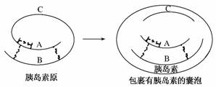
4．下图表示在胰岛B细胞中，将胰岛素原分子的C段切除后加工成具有活性的胰岛素，并被包装在囊泡中的过程。胰岛素和C段肽链在被排出胰岛B细胞前，一直储存在此囊泡中。该过程发生的场所应是
A．核糖体 B．细胞核
C．高尔基体 D．细胞质基质

5. 某同学在实验室中做“观察洋葱表皮细胞的质壁分离和复原”这个实验时，在实验室老师的帮助下，进行了一系列的创新实验，实验步骤和现象如下表
实验组 |  | 5分钟的现象 | 再过5分钟 | 滴加清水5分钟
① | 0.3g·mL-1蔗糖溶液 | x | 无变化 | 质壁分离复原
② | 0.5g·mL-1蔗糖溶液 | 质壁分离 | y | 无变化
③ | 1mol·L-1KNO3溶液 | 质壁分离 | 质壁分离复原 | z
④ | 1mol·L-1醋酸溶液 | 无变化 | 细胞大小无变化 | 细胞大小无变化
对上表的推断或解释不正确的是
A．x为质壁分离，因为细胞壁伸缩性弱于原生质层
B．y为质壁分离，可能导致细胞失水过多而死亡
C．z为细胞稍增大，细胞液颜色逐渐变浅
D．④组无变化是因为细胞吸水量等于失水量
6.下图为某些物质的跨膜运输示意图，有关叙述正确的是
A.所有图均表示主动运输 B.图甲、乙和丁中均表示自由扩散

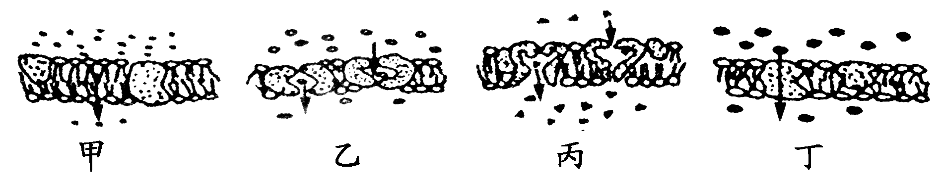
C.图甲和图丙表示主动运输，图甲和图丁表示被动运输
D.图丙一定表示主动运输，而图甲、乙和丁可表示被动运输
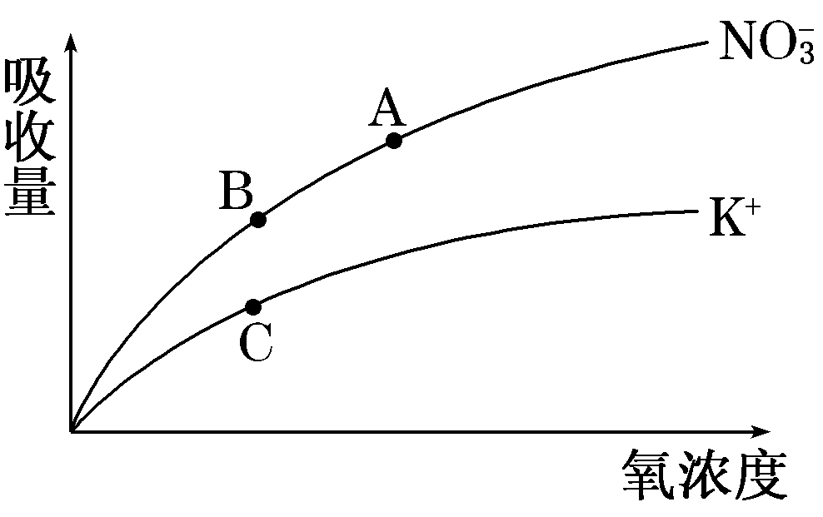
7.右图是洋葱根在不同含氧情况下从硝酸钾溶液中吸收
K＋和NO的曲线。影响A、B两点和B、C两点吸收 量不同的因素分别是
A.载体数量、能量 B.能量、载体数量
C.能量、离子浓度 D.载体数量、离子浓度
8.四川南充果农将广柑贮藏于密闭的土窑中，贮藏时间可以达到4～5个月之久；哈尔滨等地利用大窑套小窑的办法，可使黄瓜贮存期达到3个月，这种方法在生物学上称为“自体保藏法”。下列关于“自体保藏法”说法不正确的是
A.自体保藏法是一种简便的果蔬贮藏法，但其易受外界环境的影响
B.自体保藏法的原理是依靠果蔬呼吸释放的二氧化碳抑制自身的呼吸作用
C.在密闭环境中，二氧化碳浓度越高，贮藏效果越好
D.在自体保藏法中如能控温1～5℃，贮藏时间会更长
9.一瓶含有酵母菌的葡萄糖溶液，当通入不同浓度的氧气时，其产生的C₂H₅OH和CO₂的量如表所示。下列叙述错误的是
氧浓度(%) | a | b | c | d
产生CO₂的量(mol) | 0.9 | 1.3 | 1.5 | 3.0
产生C₂H₅OH的量(mol) | 0.9 | 0.7 | 0.6 | 0

A.氧浓度为a时，只进行无氧呼吸
B.氧浓度为b时，经有氧呼吸产生的CO₂为0.6 mol
C.氧浓度为c时，消耗的葡萄糖中有50%用于酒精发酵
D.氧浓度为d时，只进行有氧呼吸。
10.下面关于细胞呼吸的叙述正确的是
A.线粒体是有氧呼吸的主要场所，没有线粒体的细胞只能进行无氧呼吸
B.水果贮藏在完全无氧的环境中，可将损失减小到最低程度
C.绿藻细胞中有氧呼吸的酶存在于细胞质基质、线粒体内膜、线粒体基质
D.细胞呼吸中有机物的分解必须有水和氧气参与才能释放储存的能量
11.细胞中的ATP是细胞的能量“通货”，关于“通货”的理解正确的是
A.ATP中的能量来自于呼吸作用或光合作用
B.ATP水解形成ADP时产生的能量可转化为化学能、机械能、电能、热能等
C.能量通过ATP分子在吸能和放能反应之间循环流通
D.ATP和ADP可以相互迅速转化
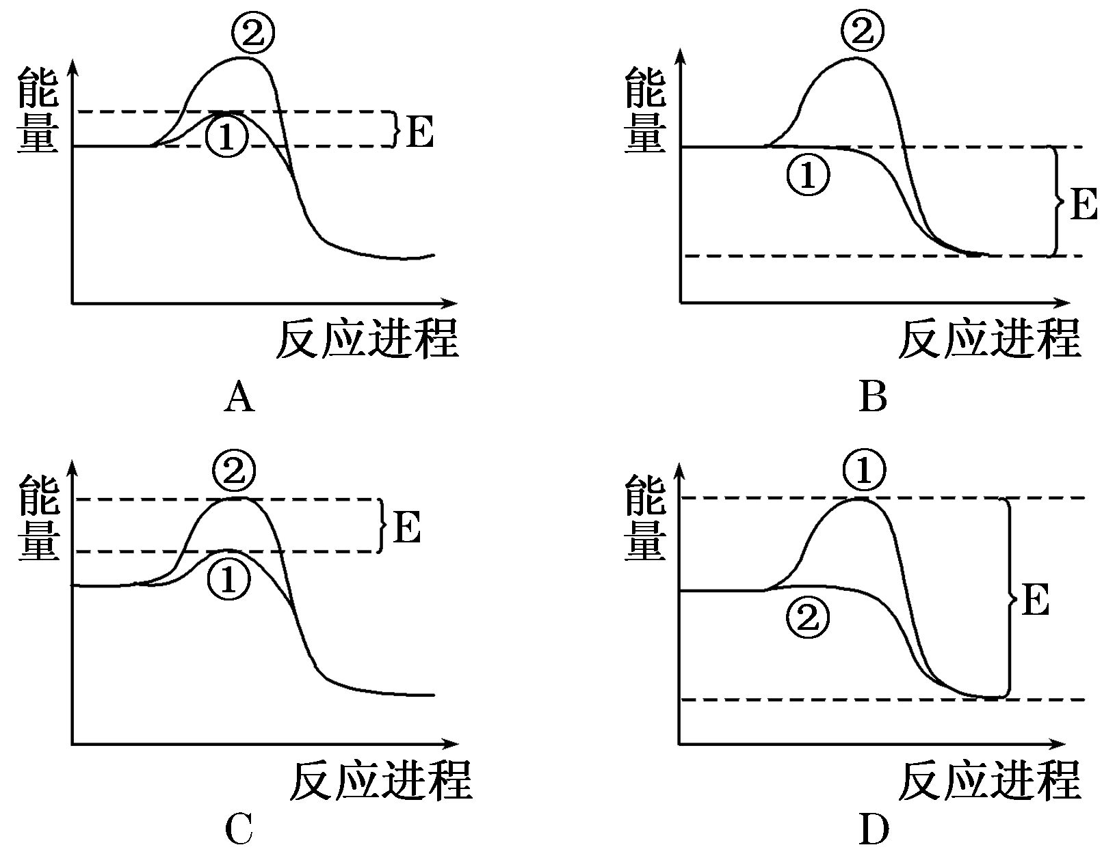
12. 8.下列图中，①表示有酶催化的反应曲线，②表示没有酶催化的反应曲线，E表示酶降低的活化能。正确的图解是

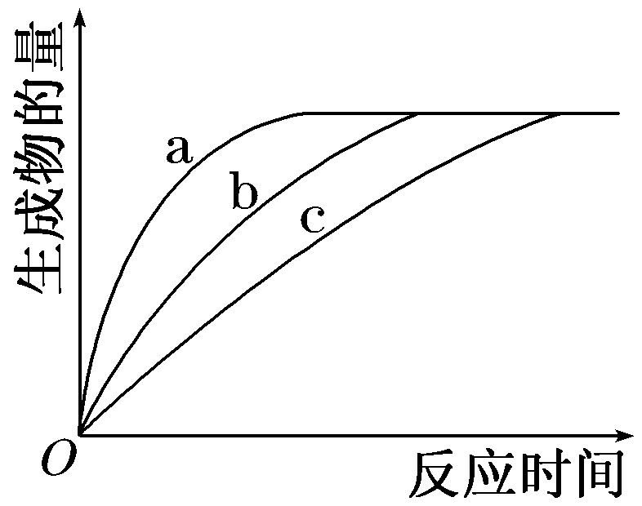
13. 图中a，b，c曲线表示某种酶在不同处理条件下，催化某反应过程中生成物的量和反应时间的关系。解读此图可获得的信息是
A.b曲线的处理条件是此酶催化反应的最适条件
B.三条曲线的差异不可能是由于pH不同造成的
C.三条曲线的差异可能是反应底物的量不同造成的
D.三条曲线的差异可能是处理温度的不同造成的
14.如图为某绿色植物在生长阶段体内细胞物质的转变情况，有关叙述正确的是
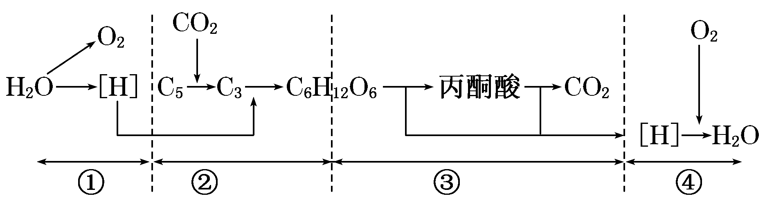
A.①和③过程中[H]的产生场所分别是叶绿体和线粒体
B.由③到④的完整过程，需要线粒体的参与才能完成
C.该绿色植物的所有活细胞都能完成图示全过程
D.图中①、②、③、④过程都能产生ATP
15. 细胞周期的各阶段，一个细胞中的染色体和DNA分子数量比不可能是下图中的
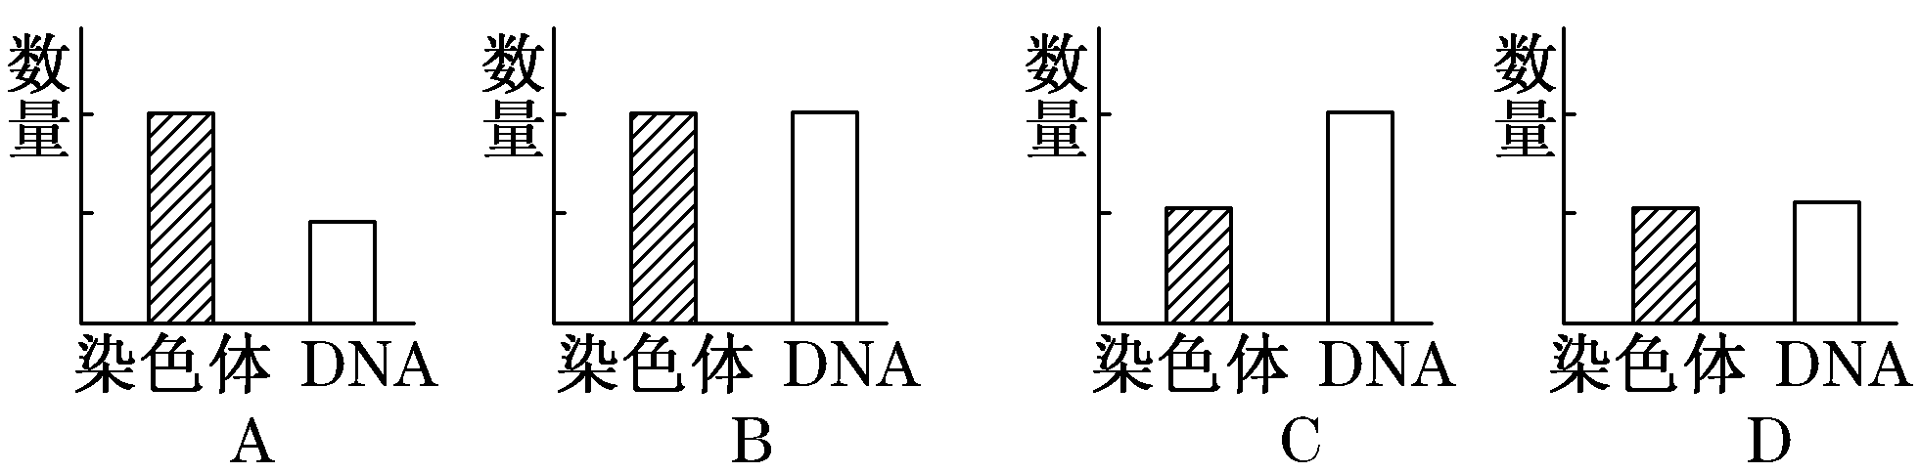
16.在高倍显微镜下观察处于有丝分裂中期的植物细胞，都能看到的结构是
A.赤道板、染色体、细胞膜 B.纺锤体、赤道板、同源染色体
C.细胞壁、染色体、纺锤体 D.细胞壁、核膜、染色体、着丝点
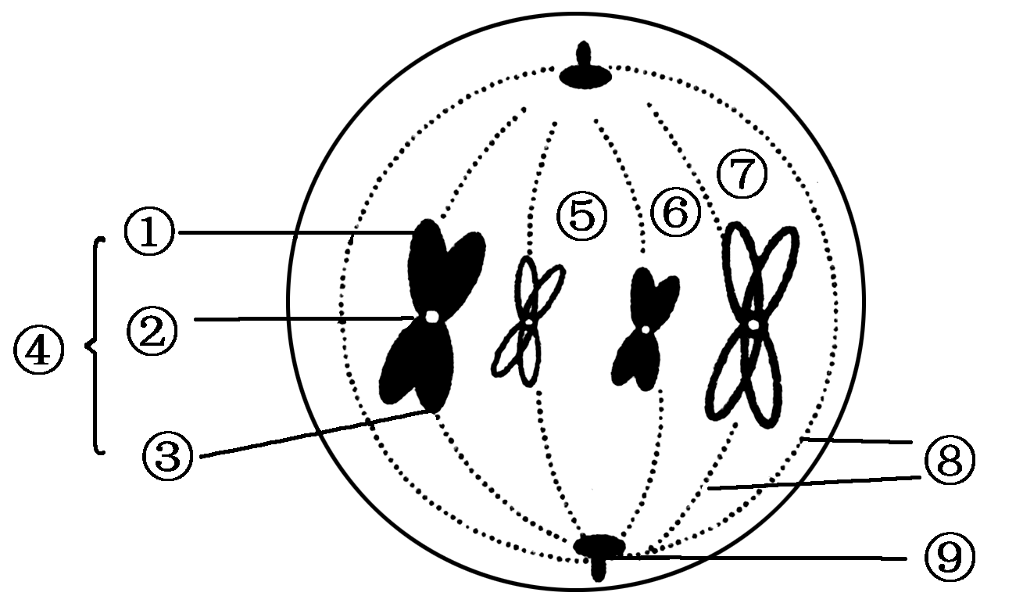
17.关于图示的叙述中，不正确的是
A.因为细胞中有中心体⑨，所以可以断定该细胞很可能为动物细胞
B.④是一条染色体，包含两条染色单体①和③，两条染色单体由一个着丝点②相连
C.细胞中有两对同源染色体，即④和⑦为一对同源染色体，⑤和⑥为另一对同源染色体
D.在后期时，移向同一极的染色体均为非同源染色体
18.下列有关人体细胞的叙述，正确的是
①细胞内水分减少，代谢速度减慢是细胞衰老的重要特征
②癌变是细胞的正常基因突变成原癌基因的过程
③寄主细胞因病毒的增殖释放而死亡不属于细胞凋亡现象
④癌细胞容易在体内转移，与其细胞膜上糖蛋白等物质减少有关
A.②③④ B.①②③ C.①②④ D.①③④
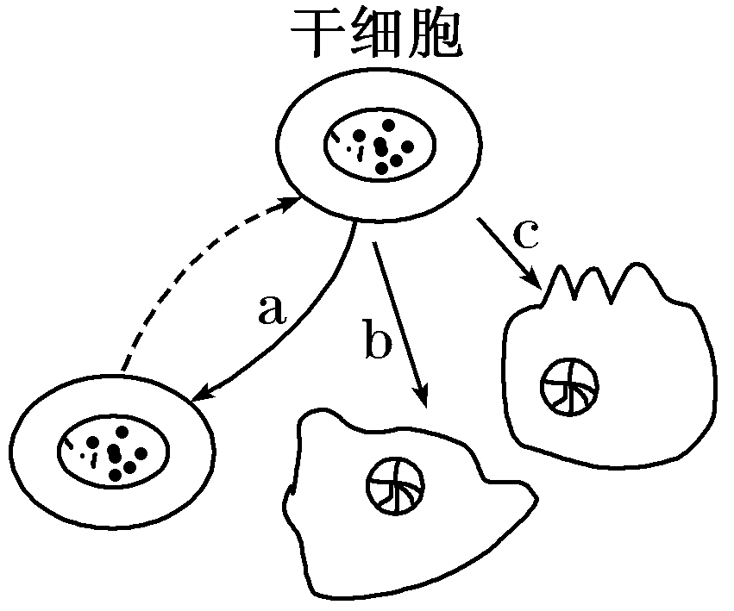
19.动物和人体内具有分裂和分化能力的细胞称为干细胞。对右图的
相关叙述中，错误的是
A.a过程表示干细胞能自我更新
B.b、c过程表示干细胞具有分化能力
C.a、b、c过程中细胞的遗传信息表达情况不同
D.b过程形成的细胞直接组成器官，可供器官移植使用
20.在下列自然现象或科学研究成果中，能为“动物细胞具有全能性”观点提供直接证据的是
A.壁虎断尾后重新长出尾部 B.蜜蜂未受精卵细胞发育成雄蜂
C.用体外培养的皮肤治疗烧伤病人 D.小鼠腺细胞的自我复制
- 非选择题（共50分）
21．（17分，每空1分）图1表示植物细胞亚显微结构，图2表示动物细胞某种活动情况。据图做答。
(1)图1细胞内能产生ATP的结构有[ ]_________、[ ]__________、 [ ]__________(填标号和名称)；该细胞在离体条件下脱分化后，增殖过程中会消失的结构有[ ]________ 、[ ]_______
、[ ] 。 (填标号和名称)。
(2)研究图2细胞生命活动过程，一般采用的研究方法是______________________________。
(3)若图2细胞表示动物胰脏内的细胞，⑥可能为____________________________ ____。

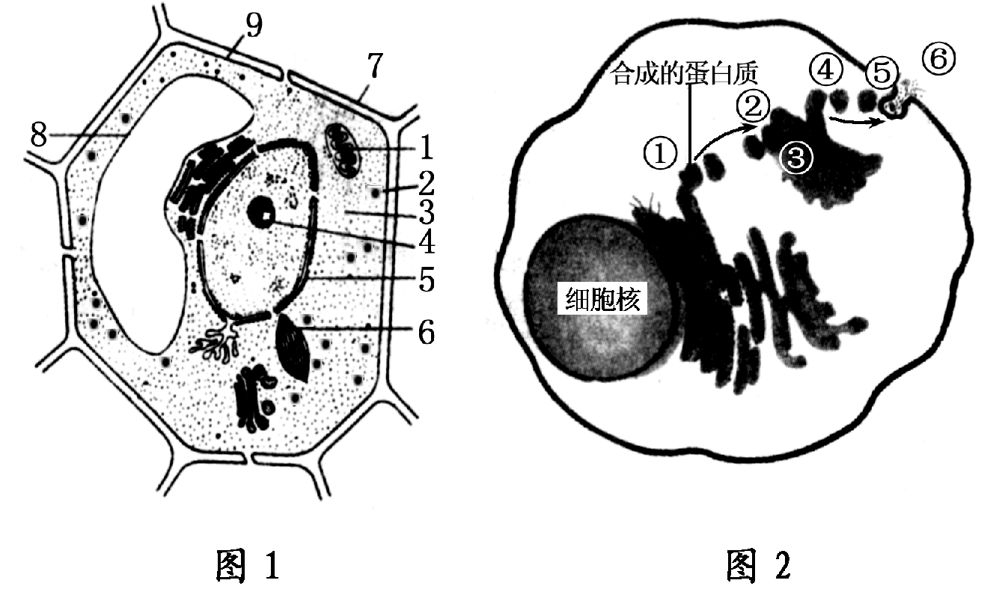
(4)从图2中可看出，通过形成囊泡形式进行转化的生物膜是____________、___ ______。
(5)若图1是油脂腺细胞，参与油脂合成与分泌过程的细胞结构和参与图2所示物质的合成和分泌活动的细胞结构相比，不同的是_______________________________。
22. （10分，每空1分。）细胞膜的存在使细胞成为一个独立的结构和功能单位，因此对细胞膜结构和功能的研究一直是生命科学研究目标之一。请回答下列问题：
（1）由于细胞十分微小、不易观察，因此，细胞的发现是在_________发明之后。但在此后的几百年里人们却从来没有能真实观察到细胞膜，这是因为细胞膜__________________________________。
（2）右图表示物质进出细胞膜的示意图。
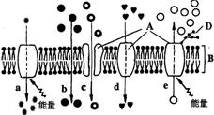
①A代表 分子；B代表 ；
D代表 。
②在a－e的五种过程中，可代表被动转运过程的是图中编号 ；可代表氧气转运过程的是图中编号 ；
③葡萄糖被小肠吸收过程可以用图中编号 表示。
（3）1970年科学家运用免疫荧光标记法分别标记小鼠和人细胞膜表面的蛋白质，进行细胞融合实验，最终发现小鼠和人细胞膜表面的蛋白质能在融合细胞的表面基本呈均匀分布，由此证明细胞膜具有 性。
（4）细胞是生物体基本的结构单位和功能单位，提出"细胞学说"的两位科学家是（ ）
A.英国学者罗伯特·虎克 B.德国动物学家施旺 C.美国科学家沃森
D.英国博物学家达尔文 E.荷兰学者列文虎克 F.瑞典博物学家林耐
G.德国植物学家施莱登 H.英国科学家弗朗西斯．克里克
23. （7分）
（1）探索温度对酶活性影响最合理的实验步骤是（ ）
①取3支试管，编号并分别注入2mL淀粉液 ②向各试管注入1mL淀粉酶溶液 ③向各试管滴一滴碘液 ④将3支试管分别放在60℃的热水、沸水和冰块中保持5min ⑤观察实验现象
A．①②④③⑤ B．①③②④⑤ C．①③④②⑤ D．①④②③⑤
（2）下图是测量过氧化氢酶与过氧化氢反应放出的实验装置。水槽内注有清水，倒置的量筒内也充满了清水。实验步骤如下：
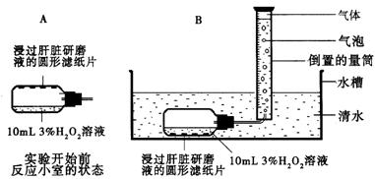
①将4片圆形小滤纸片在肝脏研磨液浸泡后取出，贴在反应小室上侧的内壁，并向小室内加入10mL3％溶液（如图A）；②将反应小室旋转180度，呈图B所示状态；③每隔30秒读取并记录量筒中水面的刻度，共进行5分钟．④将圆形小滤纸片的数量改成2片，重复前面步骤。请回答：
a 该实验探究的问题是：____________________与酶促反应速度的关系。
b 实验材料选择中应注意的是 ；
原因是 。
24．（10分，每空1分）下面分别是生物兴趣小组和科研人员做的关于植物代谢的问题，请分析：
I．生物兴趣小组用黑藻进行光合作用的实验，他们将黑藻浸在加有适宜培养液的大试管中（室温20℃），可观察到光下枝条放出气泡。他们以太阳灯作为光源，移动太阳灯使之与大试管的距离不同，结果如图1中曲线1，请回答：
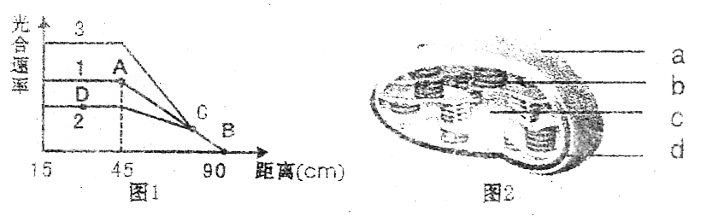
（1）该实验研究的是 因素对光合速率的影响，衡量光合速率的指标是
。
（2）该小组在室温10℃和30℃时分别进行了实验，结果如曲线2和3，D点的限制因素是 。
（3）该小组分离出黑藻中的叶绿体（见图2叶绿体的模式图）在适宜条件下培养，在b上发生的能量转换为 ，由C转移至b的物质主要是 。
II．科学家通过对绿色植物转换CO2的研究得到：①在一定浓度范围内，绿色植物对外界CO2的转换为定值；②绿色植物光合作用利用 的CO2来自于外界与呼吸作用两方面。已测得呼吸作用释放CO2为0.6umol/h，现用红外测量仪在恒温不同光照下测得如下的数据，实际光合量用葡萄糖表示。
外界CO2浓度（umol/h）  实际光合量（umol/h） |  | 1.2 | 2.4 | 3.6 | 4.8
光照强度（KLX） | 1K | 0.1 | 0.1 | 0.1 | 0.1
光照强度（KLX） | 2K | 0.27 | 0.44 | 0.61 | 0.78
（4）从表中数据对比可知影响光合作用的因素有 。
（5）当光照强度为1Klx时，实际光合量都为0.1umol。原因是 。
（6）当光照强度为2Klx时，实际光合量0.27umol/h，植物从外界吸收CO2量为 ，植物对外界CO2转换率为 。设外界CO2浓度为6.0umol/h，则该条件下绿色植物的实际光合量为 umol/h。
25. (6分，每空1分)图甲是高等动物细胞亚显微结构示意图，图乙是某一动物体内5个不同时期细胞的示意图。请据图回答以下问题：
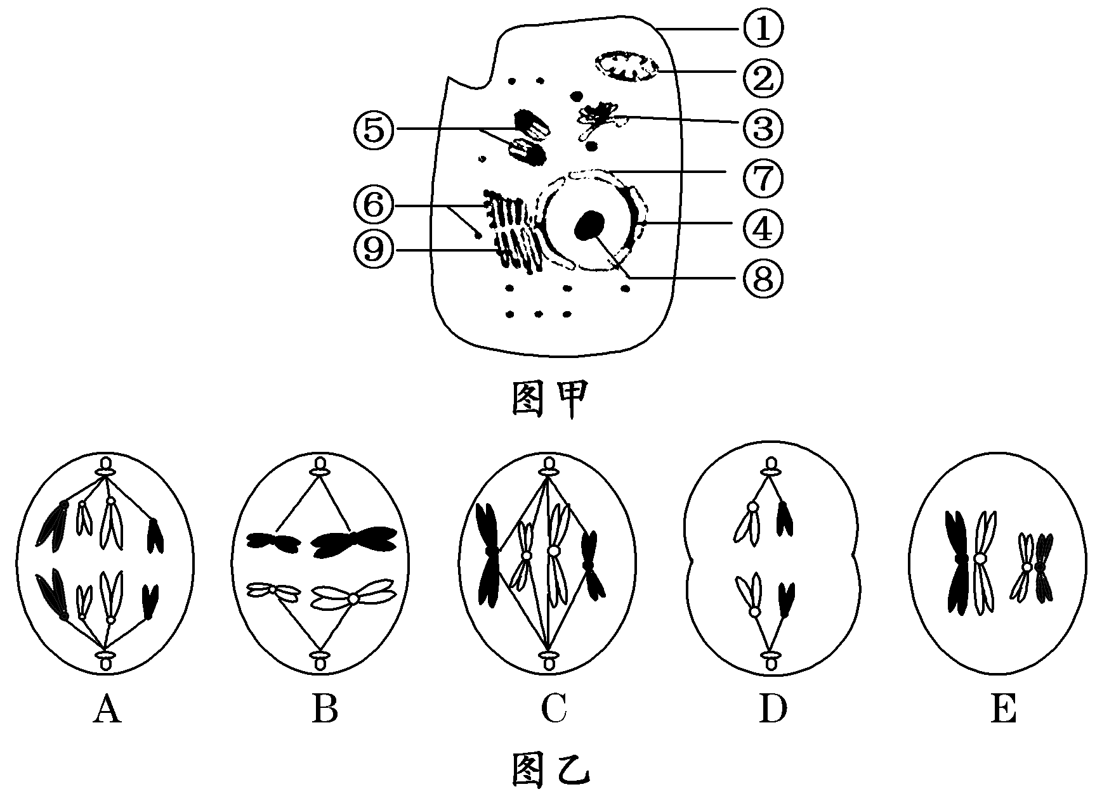
(1)图甲中属于生物膜系统的结构
有 (填标号)。
(2)图乙中含同源染色体的细胞分裂图象
有 (填字母)
(3)若图甲细胞发生癌变，往往容易扩散转移，这主要是由于细胞膜上的 减少；若图甲是人的皮肤生发层细胞，则该细胞可能会发生类似于图乙中 (填字母)所示的分裂现象，其中DNA数和染色体数之比为2∶1的是 (填字母)。
(4)图乙中D细胞的名称是 。

山西大学附中2011—2012年高一第二学期开学综合考试（2月月考）生物试题答案
- 选择题：（共50分，每个2.5分）
1 | 2 | 3 | 4 | 5 | 6 | 7 | 8 | 9 | 10
C | C | B | C | D | D | B | C | C | C
11 | 12 | 13 | 14 | 15 | 16 | 17 | 18 | 19 | 20
C | C | D | B | A | C | D | D | D | B
- 非选择题（共50分）
21．（17分，每空1分） (1)1线粒体、3细胞质基质、6叶绿体 4核仁、5核膜、8液泡
(2)放射性同位素标记法 (3)胰液(消化酶)、胰岛素、胰高血糖素
(4)内质网膜和高尔基体膜、高尔基体膜和细胞膜 (5)合成和分泌油脂不需要核糖体参与
22.（10分，每空1分） ⑴ (光学)显微镜 很薄，普通光学显微镜分辨率低，观察不到
(2)①蛋白质 磷脂双分子层 糖蛋白② b、c、d b ③a (3)一定的流动性 (4) B、G
23．（7分）（1）D （2）a酶浓度 b使用新鲜肝脏研磨液；新鲜肝脏研磨液中过氧化氢酶活性高
24. （10分，每空1分）（1）光照强度 单位时间气泡产生数目（或气泡产生速率） （2）温度
（3）光能一电能一活跃的化学能 ADP、NADP
（4）外界C02的浓度 光照强度
（5）光合作用强度=呼吸作用强度，光合作用中所需的CO₂全部由呼吸作用提供
（6）1.02 0.85 0.95
25. (6分，每空1分) (1)①②③⑦⑨ (2)A、B、C、E (3)糖蛋白 A、C C
(4)次级精母细胞或第一极体

